第2 部分 作业与进程管理

(一) 单项选择题

1．多道程序设计系统中，让多个计算问题同时装入计算机系统的主存储器 ( )。 A．并发执行 B．顺序执行 C．并行执行 D．同时执行

2. 引入多道程序设计技术后，处理器的利用率 ( )。 A．有所改善 B．极大地提高 C．降低了 D．无变化，仅使程序执行方便

3．计算机系统采用多道程序设计技术后，（ )。 A．缩短了每个程序的执行时间 B．系统效率随并行工作任务数成比例增长 C．提高了系统效率 D．使用设备时不会发生冲突

4．进程是 ( )。 A．一个系统软件 B．与程序概念等效 C．存放在内存中的程序 D．执行中的程序

5．进程的 ( ) 和并发性是两个很重要的属性。 A．动态性 B．静态性 C．易用性 D．顺序性

6．( ) 是完成操作系统功能的进程。 A．用户进程 B．系统进程 C．并发进程 D．编译进程

7．可再入程序必须是纯代码，在执行中 ( )。 A. 可以随意改变 B．计算结果相同 C. 自身不改变 D．要求输入相同的数据

8．已经获得除 ( ) 以外的所有运行所需资源的进程处于就绪状态。 A．主存储器 B．打印机 C．CPU D．磁盘空间

9．在一个单处理器系统中，处于运行态的进程 ( )。 A．可以有多个 B．不能被打断 C．只有一个 D．不能请求系统调用

10．对于一个单处理器系统来说，允许若干进程同时执行，轮流占用处理器，称它们为 （ ）的。 A. 顺序执行 B. 同时执行 C. 并行执行 D. 并发执行

11．操作系统根据 ( ) 控制和管理进程，它是进程存在的标志。 A．程序状态字 B．进程控制块 C．中断寄存器 D．中断装置

12．由若干个等待占有 CPU 的进程按一定次序链接起来的队列为 ( )。 A．运行队列 B．后备队列 C．等待队列 D．就绪队列

13．临界区是指 ( )。 A. 并发进程中用于实现进程互斥的程序段 B．并发进程中用于实现进程同步的程序段 C．并发进程中用户实现进程通信的程序段 D．并发进程中与共享资源有关的程序段

14．相关临界区是指 ( )。 A. 一个独占资源 B．并发进程中与共享变量有关的程序段 C．一个共享资源 D．并发进程中涉及相同资源变量的那些程序段

15．管理若干进程共享某一资源的相关临界区应满足三个要求，其中 ( ) 不考虑。 A．一个进程可以抢占己分配给另一进程的资源 B．任何进程不应该无限地逗留在它的临界区中 C．一次最多让一个进程在临界区执行 D．不能强迫一个进程无限地等待进入它的临界区

16．( ) 是只能由 wait 和 signal 操作（PV 操作）所改变的变量。 A．条件变量 B．锁 C．整型信号量 D．记录型信号量

17．对于整型信号量，在执行一次 P 操作时，信号量的值应 ( )。 A．不变 B．加 1 C．减 1 D．减指定数值

18．在执行 signal 操作时，当信号量的值 ( ) 时，应释放一个等待该信号量的进程。 A．0 B．< 0 C．>= 0 D．<= 0

19．wait、signal 操作必须在不被中断下的情况下执行，这类操作称为 ( )。 A．初始化程序 B．原语 C．子程序 D．控制模块

20．进程间的互斥与同步分别表示了各个进程间的 ( )。 A．竞争与协作 B．相互独立与相互制约 C．不同状态 D．动态性与并发性

21．并发进程在访问共享资源时的基本关系为 ( )。 A．相互独立与有交往的 B．互斥与同步 C．并行执行与资源共享 D．信息传递与信息缓冲

22．在进程通信中，( ) 常用信件交换信息。 A．低级通信 B．高级通信 C．消息通信 D．管道通信

23．在间接通信时，用 send(N, M) 原语发送信件，其中 N 表示 ( )。 A．发送信件的进程名 B．接收信件的进程名 C 信箱名 D．信件内容

24．下列对线程的描述中，( ) 是错误的。 A．不同的线程可执行相同的程序 B．线程是资源分配单位 C．线程是调度和执行单位 D．同一进程中的线程可共享该进程的主存空间

25．实现进程互斥时，用 ( ) 对应，对同一个信号量调用 PV 操作实现互斥。 A．一个信号量与一个临界区 B．一个信号量与—个相关临界区 C．一个信号量与一组相关临界区 D．一个信号量与一个消息

26．实现进程同步时，每一个消息与一个信号量对应，进程 ( ) 可把不同的消息发送出去。 A．在同一信号量上调用 wait 操作 B．在不同信号量上调用 wait 操作 C．在同一信号量上调用 signal 操作 D．在不同信号量上调用 signal 操作

1．让多个计算机问题同时装入一个计算机系统的主存储器________，这种设计技术称为 ________。并行执行

2．在多道程序设计的系统中，应采用________的方法保证各道程序互不侵犯。

3．程序可以随机地从________的一个区域移动到另一个区域，程序被移动后仍丝毫不影响 它的执行，这种技术称为________ 。

4．在多道程序设计的系统中必须对各种________按一定的策略进行分配和调度。

5. 多道程序设计系统中必须做好存储保护，程序浮动和________工作。

6．采用多道程序设计技术后可有效地提高系统中资源的________，增加单位时间的算题量，从而提高了系统的________。

7 多道程序设计提高了系统的吞吐量．但可能会________某些程序的执行时间。

8．在多道程序设计系统中，并行的道数要根据________和用户对资源的要求来确定。

9．把一个程序在一个数据集上的一次执行称为一个________。

10．程序是________；进程是________。

11．完成操作系统的进程称为________，完成用户功能的进程称为________。

12．进程的四个基本属性为：________，进程和程序非一一对应，三种基本状态不断变换 和________。

13．一个能被多个用户同时调用的程序称作________的程序。

14．进程的三种基本状态为：等待态、________和运行态。

15．进程状态变化时，运行态和________都有可能变为________。

16．并发执行的进程________占用处理器。

17．进程控制块应包括标识信息、________、________和管理信息。

18．每个进程都是有生命期的，即从________到消亡。

19．操作系统依据________对进程进行控制和管理。

20．进程有两种基本队列：________和________ 。

21．进程队列可以用________的链接来形成。

22．在 PCB 双向链接的队列中，要设置________指针和________指针，分别指向前一个和 后一个进程的 PCB 地址。

23. 系统中负责进程________的工作称为进程队列管理。

24．目前使用的计算机的基本特点是处理器______执行指令。

25．进程的______指进程在顺序处理器上的执行是按顺序进行的。

26．当一个进程独占处理器顺序执行时，具有______和______两个特性。

27．进程的封闭性指进程的执行结果只取决于______，不受外界影响。

28．进程的可再现性是指当进程再次重复执行时，必定获得______的结果。

29．一个进程的工作在没有全部完成之前，另一个进程就可以开始工作，则称这些进程为 ______。

30．若系统中存在一组可同时执行的进程，则就说该组进程具有______。

31．如果—个进程的执行不影响其他进程的执行，且与其他进程的进展情况无关，则说这 些并发进程相互之间是______的。

32．如果一个进程的执行依赖其他进程的进展情况，则说这些并发进程相互之间是 ______ 。

33．非独立的并发进程一定______某些资源。

34．非独立的进程执行时可能产生与时间有关的错误，造成不正确的因素与进程______ 、 ______和外界的影响有关。

35．对______的使用不受限制，这是使非独立的并发进程执行时出现与时间有关的错误的 根本原因。

36．临界区是指并发进程中与______有关的程序段。

37．______是指并发进程中涉及到相同共享变量的那些程序段。

38．只要涉及相同变量的若干进程的相关临界区______，就不会造成与时间有关的错误。

39．进程的______是指当有若干进程都要使用某一共享资源时，任何时刻最多只允许一个 进程去使用。

40．wait 和 signal 操作是在一个信号量上进行的______的过程，这种过程也称为______。

41．利用 PV 操作管理相关临界区时，必须成对出现，在进入临界区之前要调用______， 在完成临界区操作后要调用______。

42．若信号量的初值为 1，用 wait、signal 操作能限制一次______进程进入临界区操作。

43．进程的______是指并发进程之间存在一种制约关系，一个进程的执行依赖另一个进程 的消息。

44．______能把其它进程需要的消息发送出去，也能测试自己需要的消息是否到达。

45．wait 和 signal 操作不仅是实现______的有效工具，而且也是一种简单而方便的______ 工具。

46．用 wait 和 signal 操作实现进程同步时，调用______ 测试消息是否到达，调用______ 发送消息。

47．用 wait 和 signal 操作实现生产者消费者之间的同步时，在访问共享缓冲区______和 ______分别调动 wait 操作和 signal 操作。

48．进程的互斥实际上是进程______的一种持殊情况。

49．进程的互斥是进程间______共享资源的使用权，其结果没有______，而进程的同步则在 共享资源的并发进程之间有一种______依赖关系。

50．wait 和 signal 操作也可看作为进程间的一种通信方式，由于只交换了少量的信息， 故称为______ 。

51．通过专门的通信机制实现进程间交换大量信息的通信方式称为______。

52．采用高级通信方式时，进程间用______来交换信息。

53．最基本的通信原语有两条,它们是______原语和______原语。

54．进程通信方式有两种：______和______。

55．直接通信是固定在______进程之间通信，而间接通信以信箱为媒体实现通信。

56．一个信息可以由______和______两部分组成。

57．进程间通过信件交换信息，可实现______。

58．______是进程中可以独立执行的子任务。

59．线程是处理器的独立______单位，多个线程可以______执行。

60．线程与进程有许多相似之处，所以线程又称为______。

61．线程在生命周期内会经历______、______和______之间各种状态变化。

62．采用多线程技术可把生产者和消费者两个进程作为一个进程和进程中的两个线程来处 理，这两个线程仍具有______，但不再需要额外的______。

63．在使 PV 操作实现进程互斥时，调用______相当于申请一个共享资源，调用______相当 于归还共享资源的使用权。

64．在多线程操作系统中，线程与进程的根本区别在于进程作为______单位，而线程是 ______单位。资源分配，调度和执行

若程序 Pa 和 Pb 单独执行时分别用时 Ta 和 Tb，Ta＝60 分钟，Tb＝90 分钟，其中 CPU 工作时间分别是 Ra＝18 分钟，Rb＝27 分钟。如果采用多道程序设计方法，让 Pa， Pb 并发工作，这时 CPU 利用率达到 50％，并有 15 分钟的系统开销，请问系统效率提高 了百分之几?（系统效率提高量的计算：δ=((K1-K2)/K1)*100%，其中 K1 是改进前的总开 销，是 K2是改进后的总开销）

第3部分 进程调度与死锁

(一) 单项选择题

1．为了根据进程的紧迫性做进程调度，应采用 ( )。 A．先来先服务调度算法 B. 优先数调度算法 C．时间片轮转调度法 D．分级调度算法

2．采用时间片轮转法调度是为了 ( )。 A．多个终端都能得到系统的及时响应 B．先来先服务 C. 优先数高的进程先使用处理器 D．紧急事件优先处理

3．采用优先数调度算法时，对那些具有相同优先数的进程再按 ( ) 的次序分配处理器。 A 先来先服务 B. 时间片轮转 C. 运行时间长短 D．使用外围设备多少

4. 当一个进程运行时，系统强行将其撤下，让另一个更高优先数的进程占用处理器，这种 调度方式是 ( )。 A. 非抢占方式 B．抢占方式 C. 中断方式 D．查询方式

5．( ) 必定会引起进程切换。 A．一个进程被创建后进入就绪态 B．一个进程从运行态转成等待态 C．一个进程从运行态转成就绪态 D．一个进程从等待态转成就绪态

6. 操作系统使用 ( ) 机制使计算机系统能实现进程并发执行，保证系统正常工作。 A．中断 B．查询 C．同步 D. 互斥

7．用户要求计算机处理的一个计算问题称为一个 ( )。 A．进程 B 程序 C．作业 D 系统调度

8．( ) 只考虑用户估计的计算机时间，可能使计算时间长的作业等待太久。 A．先来先服务算法 B．计算时间短的作业优先算法 C．响应比最高者优先算法 D．优先数算法

9．先来先服务算法以 ( ) 去选作业，可能会使计算时间短的作业等待时间过长。 A．进入输入井的先后次序 B．计算时间的长短 C．响应比的高低 D．优先数的大小

10．可以证明，采用 ( ) 能使平均等待时间最小。 A．优先数调度算法 B．均衡调度算法 C．计算时间短的作业优先算法 D．响应比最高者优先算法

11．在进行作业调度时．要想兼顾作业等待时间和计算时间，应选取 ( )。 A．均衡调度算法 B．优先数调度算法 C．先来先服务算法 D．响应比最高者优先算法

12．作业调度的关键在于 ( )。 A．选择恰当的进程管理程序 B．选择恰当的作业调度算法 C．友好的用户界面 D．用户作业准备充分

13．作业调度算法提到的响应比是指 ( )。 A．作业计算时间与等待时间之比 B．作业等待时间与计算时间之比 C．系统调度时间与作业等待时间之比 D．作业等待时间与系统调度时间之比

14．作业调度选择一个作业装入主存后，该作业能否占用处理器必须由 ( ) 来决定。 A．设备管理 B．作业控制 C．驱动调度 D．进程调度

15．系统出现死锁的根本原因是 ( )。 A．作业调度不当 B．系统中进程太多 C．资源的独占性 D．资源管理和进程推进顺序都不得当

16．死锁的防止是根据 ( ) 采取措施实现的。 A．配置足够的系统资源 B．使进程的推进顺序合理 C．破坏产生死锁的四个必要条件之一 D．防止系统进入不安全状态

17．采用按序分配资源的策略可以防止死锁．这是利用了使 ( ) 条件不成立。 A．互斥使用资源 B．循环等待资源 C．不可抢夺资源 D．占有并等待资源

18．可抢夺的资源分配策略可预防死锁，但它只适用于 ( )。 A．打印机 B．磁带机 C．绘图仪 D．主存空间和处理器

19．进程调度算法中的 ( ) 属于抢夺式的分配处理器的策略。 A．时间片轮转算法 B．非抢占式优先数算法 C．先来先服务算法 D．分级调度算法

20．用银行家算法避免死锁时，检测到 ( ) 时才分配资源。 A．进程首次申请资源时对资源的最大需求量超过系统现存的资源量 B．进程己占用的资源数与本次申请资源数之和超过对资源的最大需求量 C．进程已占用的资源数与本次申请的资源数之和不超过对资源的最大需求量，且现存 资源能满足尚需的最大资源量 D．进程已占用的资源数与本次申请的资源数之和不超过对资源的最大需求量，且现存 资源能满足本次申请量，但不能满足尚需的最大资源量

21．实际的操作系统要兼顾资源的使用效率和安全可靠，对资源的分配策略，往往采用 ( ) 策略。 A．死锁的防止 B．死锁的避免 C．死锁的检测 D．死锁的防止、避免和检测的混合

1．________程序按照某种调度算法从就绪队列中选出一个进程，让它占用处理器。

2．常用的进程调度算法有先来先服务、________、________以及分级调度等算法。

3．采用优先数调度算法时，一个高优先数进程占用处理器后可有________或________两种处理方式。

4．________是规定进程一次使用处理器的最长时间。

5．进程调度算法的选择准则有处理器利用率、________、等待时间和________。

6．当—个进程从________变成等待态或进程完成后被撤消时都会产生________过程。

7．作业调度选择作业的必要条件是系统现有的______的资源可以满足作业的资源要求

8．作业的周转时间是指该作业完成时的时间与进入______的时间之差。

9．从系统的角度来看，作业调度希望进入输入井的作业的______尽可能地小。

10．常用的作业调度算法有先来先服务算法、______、响应比最高者优先算法、______和均 衡调度算法。

11．一个理想的调度算法应该是既能______，又能使进入系统的作业______得到计算结果。

12．先来先服务算法仅从输入井的先后次序去选作业，可能会使计算时间______的作业等待时间过______。

13．计算时间短的作业优先算法只考虑用户估计的计算时间，可能使计算时间______的作 业等待太______。

14．采用计算时间短的作业优先算法，肯定能使______最小。

15．响应比最高者优先算法综合考虑作业的______和______。

16．作业的优先数可以由______提出，也可以由______根据作业的缓急程度、作业类型等因 素综合考虑。

17．作业调度与______相互配合才能实现多道作业的并行执行。

18．若系统中存在一种进程，它们中的每一个进程都占有了某种资源而又都在等待其中另 一个进程所占用的资源。这种等待永远不能结束，则说明出现了______。

19．如果操作系统对______或没有顾及进程______可能出现的情况，则就可能形成死锁。

20．系统出现死锁的四个必要条件是：互斥使用资源，______，不可抢夺资源和______。

21．如果进程申请一个某类资源时，可以把该类资源中的任意一个空闲资源分配给进程， 则说该类资源中的所有资源是______。

22．如果资源分配图中无环路，则系统中______发生。

23．为了防止死锁的发生，只要采用分配策略使四个死锁必要条件中的______。

24．使占有并等待资源的条件不成立而防止死锁常用两种方法：______和______。

25．静态分配资源也称______，要求每—个进程在______就申请它需要的全部资源。

26．释放已占资源的分配策略是仅当进程______时才允许它去申请资源。

27．抢夺式分配资源约定，如果一个进程已经占有了某些资源又要申请新资源，而新资源不能满足必须等待时、系统可以______该进程已占有的资源。

28．目前抢夺式的分配策略只适用于______和______。

29．对资源采用______的策略可以使循环等待资源的条件不成立。

30．如果操作系统能保证所有的进程在有限的时间内得到需要的全部资源，则称系统处于 ______。

31．只要能保持系统处于安全状态就可______的发生。

32．______是一种古典的安全状态测试方法，用于避免死锁。

33．要实现______，只要当进程提出资源申请时，系统动态测试资源分配情况，只有在能够确保系统安全时才把资源分配给进程。

34．可以证明，m 个同类资源被 n 个进程共享时，只要不等式______成立，则系统一定不 会发生死锁，其中 x 为每个进程申请该类资源的最大量。

注：设有 M 个同类资源被 N 个并发进程共享，每个进程对资源的最大需求都是 Max，则 下列不等式得到满足时，系统不会发生死锁：M – N * (Max - 1) >= 1。这个条件估计了资 源占用的极端情况，实际可能造成资源的过度冗余。

35．______对资源的分配不加限制，只要有剩余的资源，就可把资源分配给申请者。

36．死锁检测方法要解决两个问题，一是______是否出现了死锁，二是当有死锁发生时怎 样去______。

37．对每个资源类中只有一个资源的死锁检测程序根据______和______两张表中记录的资源 情况，把进程等待资源的关系在矩阵中表示出来，以判别是否出现死锁。

38．如果资源类中含有若干个资源，应根据进程对各类资源的占有量、______和各类资源 的______来考虑是否有死锁存在。

39．解除死锁的方法有两种，一种是______一个或几个进程的执行以破坏循环等待，另一 种是从涉及死锁的进程中______。

40．中断某个进程并解除死锁后，此进程可从头开始执行，有的系统允许进程退到发生死 锁之前的那个______开始执行。

41．操作系统中要兼顾资源的使用效率和安全可靠，对不同的资源采用不同的分配策略， 往往采用死锁的______、避免和______的混合策略。

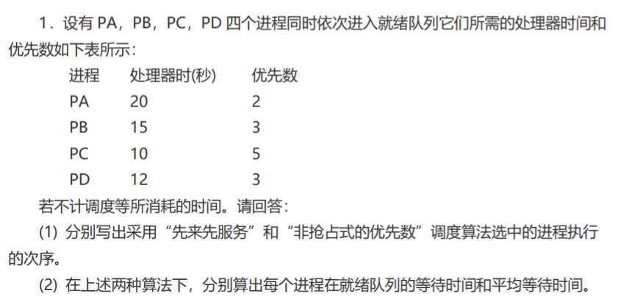

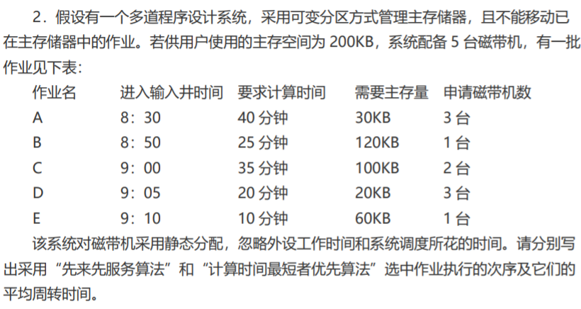



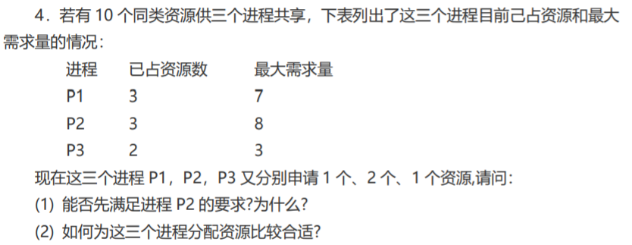

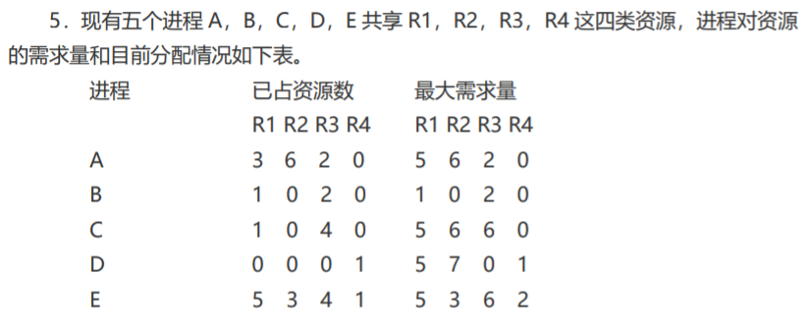

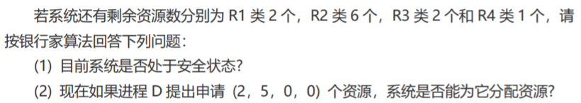

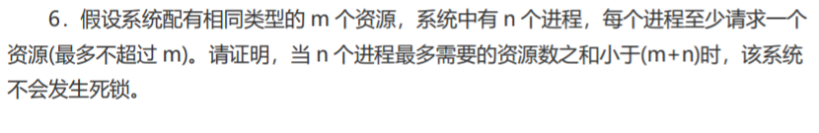

第4部分 储存管理

1．存储管理的目的是 ( ) 。 A．方便用户 B．提高主存空间利用率 C．方便用户和提高主存利用率 D．增加主存实际容量

2．为了实现存储保护，对共享区域中的信息 ( )。 A．既可读，又可写 B．只可读，不可修改 C．能执行，可修改 D. 既不可读，也不可写

3．单连续存储管理时，若作业地址空间大于用户空间，可采用 ( ) 把不同时工作的段轮流装入主存区执行。 A．交换技术 B．移动技术 C. 虚拟存储技术 D. 覆盖技术

4．把一个分区的存储管理技术用于系统时，可采用 ( ) 让多个用户作业轮流进入主存储器执行。 A．存储技术 B．交换技术 C．覆盖技术 D．虚拟存储技术

5．动态重定位是在作业的 ( ) 中进行的。 A．编译过程 B．装入过程 C．修改过程 D．执行过程

6．( ) 要求存储分配时具有连续性。 A．固定分区存储管理 B．可变分区存储管理 C．段式存储管理 D．段页式存储管理

7．固定分区存储管理一般采用 ( ) 进行主存空间的分配。 A. 最先适应分配算法 B. 最优适应分配算法 C. 最坏适应分配算法 D. 顺序分配算法

8．( ) 存储管理支持多道程序设计，算法简单，但内部碎片多。 A. 段式 B．页式 C．固定分区 D．段页式

9．固定分区存储管理中存储保护用 ( ) 关系式进行核对。 A. 逻辑地址 ≤ 限长寄存器值 B．下限寄存器值 ≤ 绝对地址 ≤ 上限寄存器值 C. 界限地址 ≤ 绝对地址 ≤ 主存最大地址 D．段内地址 ≤ 段表中对应段的限长

10．提高主存利用率主要是通过 ( ) 实现的。 A．内存分配 B．内存保护 C．地址转换 D．内存扩充

11．( ) 判断到“逻辑地址＞限长寄存器值”时，形成—个“地址越界”的程序性中断事 件。 A．一个存储分区管理 B．固定分区存储管理； C．可变分区存储管理 D．段式存储管理

12．可变分区存储管理时采用的地址转换公式为 ( )。 A．绝对地址＝界限寄存器值＋逻辑地址 B．绝对地址＝下限寄存器值＋逻辑地址 C．绝对地址＝基址寄存器值＋逻辑地址 D．绝对地址＝块号×块长÷页内地址

13．公式“绝对地址＝下限寄存器+逻辑地址”被用来在 ( ) 中实现地址转换。 A．一个分区存储管理 B．固定分区存储管理 C．可变分区存储管理 D．页式存储管理

14．可变分区管理方式按作业需求量分配主存分区，所以 ( )。 A．分区的长度固定 B．分区的个数确定 C．分区长度和个数都是确定的 D．分区的长度和个数是不确定的

15．( ) 存储管理不适合多道程序系统。 A．单个分区 B. 固定分区 C．可变分区 D．段页式

16．可变分区管理方式下 ( ) 分配作业的主存空间。 A．根据存储分配表 B．根据已分配分区表和空闲分区表 C．根据空白“位示图” D．根据作业控制快

17．可变分区常用的主存分配算法中不包括 ( )。 A．最先适应分配算法 B．顺序分配算法 C．最优适应分配算法 D．最坏适应分配算法

18．在可变分区方式管理下收回主存空间时，若已判定“空闲分区表第 j 栏始址＝归还的 分区始址+长度”，则表示 ( )。 A．归还区有下邻空闲区 B．归还区有上邻空闲区 C．归还区有上、下邻空闲区 D．归还区无相邻空闲区

19．当可变分区方式管理内存空间分配时，要检查有无相邻的空闲区，若归还区始地址为 S，长度为Ｌ，符合 ( ) 表示归还区有上邻空闲区。 A．空闲区表第 j 栏始址＝Ｓ+Ｌ B．空闲区表第 j 栏始址+长度＝S C．空闲区表第 j 栏始址+长度＝Ｓ且第 k 栏始址＝S+L D．不满足 A、B、Ｃ任一条件

20．在可变分区方式管理主存时，采用移动技术能提高主存利用率，但不能移动 ( ) 的 作业。 A．正在计算一个表达式的值 B．正在取主存中的数据准备计算 C．正在把计算结果写入主存 D．正在等待外围设备传输信息

21．可变分区存储管理的 ( ) 总是按作业要求挑选一个最大的空闲区。 A．顺序分配算法 B．最先适应分配算法 C．最优适应分配算法 D．最坏适应分配算法

22．( ) 分配主存空间时可以根据由“位示图”构成的主存分配表。 A．一个分区的存储管理 B．固定分区存储管理 C．可变分区存储管理 D．页式存储管理

23．若用 8 个字(字长 32 位)组成的位示图来管理内存分配和去配，假定归还块号为 100，则它在位示图中对应的位置是 ( )。 A．字号为 3，位号为 5 B．字号为 4，位号为 5 C．字号为 3，位号为 4 D．字号为 4，位号为 4

24．碎片现象的存在使 ( )。 A．主存空间利用率降低 B．主存空间利用率提高 C．主存空间利用率得以改善 D．主存空间利用率不受影响

25．碎片的长度 ( )。 A．不可能比某作业要求的主存空间大 B．可能比某作业要求的主存空间大 C．在分页存储管理中，可能大于页 D．在段页式存储管理中，可能大于页

26．最优适应分配算法把空闲区 ( )。 A．按地址顺序从小到大登记在空闲区表中 B．按地址顺序从大到小登记在空闲区表个 C．按长度以递增顺序登记在空闲区表中 D. 按长度以递减顺序登记在空闲区表中

27．分页存储管理时，每读写一个数据，要访问 ( ) 主存。 A．1 次 B．2 次 C．3 次 D．4 次

28、段式存储管理中分段是由用户决定的，因此 ( )。 A．段内的地址和段间的地址都是连续的 B．段内的地址是连续的，而段间的地址是不连续的 C．段内的地址是不连续的，而段间的地址是连续的 D．段内的地址和段间的地址都是不连续的

29．( ) 实现了两种存储方式的优势互补。 A．固定分区存储管理 B．可变分区存储管理 C．页式存储管理 D．段页式存储管理

30．采用虚拟存储器的前提是程序的两个特点，—是程序执行时某些部分是互斥的、二是 程序的执行往往具有 ( )。 A．顺序性 B．并发性 C．局部性 D．并行性

31．虚拟存储器的容量是由计算机的地址结构决定的，若 CPU 有 32 位地址，则它的虚地 址空间为 ( ) 字节。 A．2G B．4G C．100K D．640K

32．抖动是指 ( )。 A. 使用机器时，造成屏幕闪烁的现象 B．刚被调出的页面又立即被装入所形成的频繁装入/调出的现象 C．系统盘有问题，造成系统不稳定的现象 D．由于主存分配不当，偶然造成主存不够的现象

33．( ) 不是页面置换常用算法。 A．先进先出调度算法 B．后进先出调度算法 C．最近最少用调度算法 D．最近最不常用调度算法

34．在页面置换中，有一种调度算法采用堆栈方法选择 ( )。 A．最先装入主页的页 B．最近最少用的页 C．最近最不常用的页 D．最晚装入的页

35．缺页率与分配给作业的主存块数有关，据试验分析，对共有 n 页的作业，只能在分到 ( ) 块主存空间时才把它装入主存执行，此时系统获得最高效率。 A．1 B．[n/4] C．[n/3] D．[n/2]

36．在段式存储管理中，( )。 A．段间绝对地址一定不连续 B．段间逻辑地址必定连续 C．以段为单位分配，每段分配一个连续主存区 D．每段是等长的

37．虚拟存储技术不能以 ( ) 为基础。 A. 分区存储管理 B．段式存储管理 C．页式存储管理 D．段页式存储管理

38．( ) 不适用于多道程序设计系统。 A．单分区存储管理 B．多个分区存储管理 C．页式存储管理 D．段式存储管理

1．________可被处理器直接访问，但处理器不能直接访问辅助存储器。主存储器

2．二级存储方法是利用________存放准备运行的程序和数据，当需要时或主存空间允许 时，随时将它们读入主存储器。

3．主存储器分成________和________两部分。

4．用户区来存放用户的________。

5．存储管理是对主存空间的________进行管理。

6．存储管理的目的是尽可能地方便用户和________ 。

7．存储管理时，系统必须建立一张________，记录主存空间的分配情况。

8．用户程序中使用的是逻辑地址，而处理器执行程序时要按________访问主存。

9．为了防止各作业________和保护各区域内的信息不被破坏，必须实现________。

10．存储保护工作由________和________配合实现。

11．程序执行时访问属于自己主存区域内的信息时既________又________。

12．若主存储器的容量为 n 个字节，则以________编址时，其地址编号为０到________。

13．每个用户都可认为自己的作业和数据可放在一组从________地址开始的连续空间中， 这种地址称为________。

14．把逻辑地址转换成绝对地址的工作称为________或________。

15．重定位的方式有两种，________把作业的指令和数据地址在作业装入时全部转换成绝 对地址；________，则在每条指令执行时才做地址转换工作。

16．采用________的系统支持“程序浮动”。

17．________的存储管理把存储器作为一个连续的分区分配给一个作业使用。

18．采用________，使主段常驻主存，其他段轮流装入主存的________。

19．在分时系统中，分区存储管理采用________技术，让多个用户作业轮流进入主存储器 执行。

20．多分区存储管理可采用________方式或________方式进行管理。

21．分区存储的主存分配表中登记了各分区的________和长度，并有一位占用标志位。起 始地址 22．固定分区存储管理采用________算法进行主存空间的分配。

23．固定分区存储管理以判别“下限地址 ≤ 绝对地址 ≤ ________”，实现存储保护。

24．________管理时，根据作业需要的________和当时主存空间的使用情况决定是否可以装 入该作业。

25．可变分区管理方式下，主存的分区长度不是________，且分区的个数也随作业的随机 性而________。

26．采用可变分区方式管理主存时，主存分配表可用两张表格组成，一张是________，另 一张是________。

27．可变分区方式常用的主存分配算法有：最先适应、________ 和________等分配算法。

28．最先适应分配算法简单，但可能把大的主存空间分割成许多小的分区，形成许多不连 续的空闲区，即________。

29．最优适应分配算法把空闲区按长度以________登记在空闲表中，使找到的第一个满足作业要求的分区最小。

30．固定分区方式管理采用________方式装入作业，可变分区方式管理时采用________方式 装入作业。

31．硬件中设置了________和________配合完成地址转换和存储保护。

32．用可变分区方式管理主存储器时，可采用________使分散的空闲区集中起来，提高主 存空间的利用率。

33．某个作业在执行过程中正在等待________，则该作业不能移动。

34．采用移动技术时应尽可能减少移动的________和________。

35．在页式存储管理时，要求程序中的逻辑地址进行分页，页的大小与________大小一致。

36．作业的页表中包含逻辑地址中的________与主存中________的对应关系。

37．根据页表等可用公式“________×________+页内地址”求出绝对地址。

38．页式的主存分配表可用________构成，某位取值为“０”表示对应块为空闲。

39．页式存储管理作地址重定位时，实际上是把________作为绝对地址的高位地址，而 ________作为它的低地址部分。

40．页式存储管理按给定的逻辑地址读写时，要访问两次主存，第一次________，第二次 ________。

41．把一段时间内总是经常访问的某些页登记在________中，可实现快速查找，并提高指令执行速度。

42．页式存储管理提供________逻辑地址，而段式存储管理中段间的逻辑地址是________。

43．分页是由________自动地完成的，而分段是由________决定的。

44．段式存储管理要有硬件地址转换机构做支撑，段表的表目起到了________的作用。

45．段页式存储管理兼顾了段式________和页式________的优点。

46．________实际上是为扩大主存容量而采用的一种设计技巧，从用户角度看，好像计算 机系统提供了容量很大的主存储器。

47．在页式虚拟存储管理中，若欲访问的页面不在主存中，则产生一个________，由操作 系统把当前所需的页面装入主存储器中。

48．常用的页面调度（置换）算法有________算法，________算法和________算法。

49．在页面调度时，如果刚被调出页面又要立即装入，而装入不久的页面又被选中调出， 这种频繁的装入／调出现象称为________。

50．缺页率与分配给作业的主存块数有关，分配给作业的主存块数多，能________缺页 率；反之，缺页率就________。

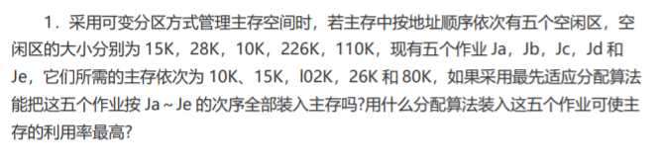

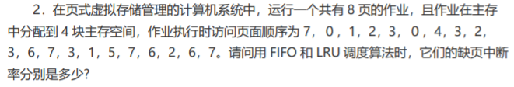

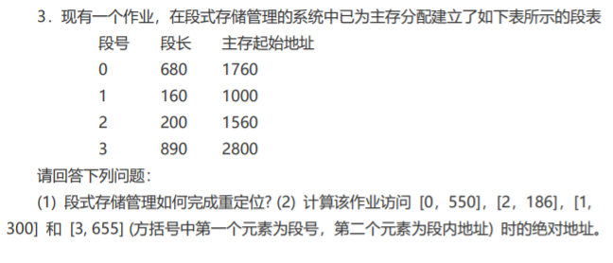

第5部分 设备管理

1．磁盘机属于 ( )。 A．字符设备 B．存储型设备 C．输入输出型设备 D．虚拟设备

2．对存储型设备，输入输出操作的信息是以 ( ) 为单位传输的。 A．位 B．字节 C．字 D．块

3．对输入输出设备，输入输出操作的信息传输单位为 ( )。 A．位 B．字符 C．字 D．块

4．在用户程序中通常用 ( ) 提出使用设备的要求。 A．设备类、相对号 B．设备的绝对号 C．物理设备名 D．虚拟设备名

5. 使用户编制的程序与实际使用的物理设备无关是由 ( ) 功能实现的。 A. 设备分配 B. 设备驱动 C. 虚拟设备 D. 设备独立性

6．启动磁盘机执行—次输入输出操作时，( ) 是硬件设计时就固定的。 A．寻找时间 B．延长时间 C．传送时间 D．一次 I/O 操作的总时间

7．( ) 调度算法总是从等待访问者中挑选寻找时间最短的那个请求先执行。 A．先来先服务 B．最短寻找时间优先 C．电梯 D．单向扫描

8．通道是一种 ( )。 A．I/O 设备 B．设备控制器 C．I/O 处理机 D．I/O 控制器

9．操作系统设置 ( )，用来记录计算机系统所配置的独占设备类型、台数和分配情况。 A．设备分配表 B．设备类表 C 设备表 D．设备控制表

10．设备的独立性是指 ( )。 A．设备具有独立执行 I／O 功能的一种特性 B．用户程序使用的设备与实际使用哪台设备无关的一种特性 C．能独立实现设备共享的一种特性 D．设备驱动程序独立于具体使用的物理设备的一种特性

11．( ) 总是从磁盘移动臂的当前位置开始沿着臂的移动方向去选择距离当前移动臂最近 的那个柱面的访问者；若沿臂的移动方向无请求访问时，就改变臂的移动方向再选择。 A．先来先服务调度算法 B．最短寻找时间优先调度算法 C．电梯调度算法 LOOK D．单向扫描调度算法

12．( ) 是用来存放通道程序首地址的主存固定单元。 A．PSW (程序状态字) B．CCW (通道命令字) C．CAW (通道地址字) D．CSW (通道状态字)

13．中央处理器执行用户提出的“请求启动外设”的要求时，会产生一个 ( )。 A．程序性中断事件 B．外部中断事件 C．输入输出中断事件 D．自愿性中断事件

14．通道在发现 CSW 中有控制器结束、设备结束、通道结束、设备故障或设备特殊情况 时，会发出 ( )。 A．硬件故障中断 B．外部中断 C．输入输出中断 D．自愿性中断

15．虚拟设备是指 ( )。 A．允许用户使用比系统中具有的物理设备更多的设备 B．允许用户以标准化方式来使用物理设备 C．把共享设备模拟成独占设备 D．允许用户程序不必全部装入主存便可使用系统中的设备

16．SPOOLing 技术的主要目的是 ( )。 A．提高 CPU 和设备交换信息的速度 B．提高独占设备的利用率 C．减轻用户的编程负担 D．提供主、辅存接口

1．操作系统中对外围设备的启动和控制工作由______完成。设备管理部分 2．计算机的外围设备可分______和______两大类。存储型设备，输入输出型设备 3．______能使大量的信息存放到相应的存储介质上，能作为主存储器的扩充。存储型设备 4．______能把外界的信息输入到计算机系统，或把计算结果输出。输入输出型设备 5．主存储器与外围设备之间的信息传送操作称为______。输入输出操作 6．对存储型设备，输入输出的信息传输单位为______；对输入输出型设备，输入输出操作 的信息传输单位为______。块，字符 7．只能让一个作业独占使用的设备称为______。独占设备 8．可以让几个作业同时使用的设备称为______。共享设备 9．用共享设备来模拟独占设备的工作．把独占设备改造成可共享的，这种模拟的独占设 备称为______。虚拟设备 10．计算机系统为每台设备确定一个编号，以便区分和识别，这个确定的编号成为设备的 ______。绝对号 11．设备的______是用户在程序中定义的设备编号。相对号 12．对磁带机、输入机以及打印机等只适合独占使用的设备，总是采用______分配策略。 静态 13．作业申请独占设备时，指定设备的方式有两种，指定设备的______，另指定设备的 ______ 、______。绝对号，设备类，相对号 14．______是指用户编制程序时使用的设备与实际使用哪台设备无关的特性。设备的独立 性 15．操作系统用______记录计算机系统所配置的独占设备类型、台数和分配情况等。设备 分配表 16．设备分配表由______和______两部分组成。设备类表，设备表 17．要确定磁盘上一个块所在的位置必须给出三个参数：______ 、______和______ 。柱面 号，磁头号，扇区号 18．磁盘输入输出时，______是磁头在移动臂带动下移动到指定柱面所花的时间；______是 指定扇区旋转到磁头下所需的时间。它们与信息在______有关。寻找时间（寻道时间）， 延迟时间，磁盘上的位置 19．执行一次磁头输入输出时，______是由磁头进行读写完成信息传送的时间，它是______ 时就固定的。传送时间，硬件设计 20．为了减少磁盘移动臂移动所花费的时间，每个文件的信息不是按盘面上的______顺序 存放满一个盘面后，再放到另一个盘面上，而是按______存放。磁道，柱面 21．磁盘驱动调度由______和______两部分组成。移臂调度，旋转调度 22．常用的磁盘移臂调度算法有______、最短寻找时间优先算法、______和______。先来先 服务调度算法，电梯调度算法，单向扫描调度算法 23．磁盘移臂调度的目的是尽可能地减少输入输出操作中的______。寻找时间 24．______调度算法总是从等待访问者中挑选寻找时间最短的那个请求先执行，而不管访 问者到来的先后次序。最短寻找时间优先 25．磁盘移臂调度算法中除了先来先服务调度算法外，其余三种调度算法都是根据欲访问 者的______来进行调度的。柱面位置 26．当磁盘移动臂定位后，根据______来决定执行次序的调度称为旋转调度。延迟时间 27．如果若干磁盘的等待访问者请求同一磁道上的不同的扇区，______总是让首先到达读 写磁头位置下的扇区先进行传送操作。旋转调度 28．对于一个能预知处理要求的信息采用______可以提高系统的效率。优化分布 29．由设备管理复杂的启动外设工作既能______，又能防止用户错误地使用外设而影响系 统的可靠性。 减轻用户负担 30．主存储器与外围设备之间传送信息的输入输出操作由______完成。通道 31．由于通道能______完成输入输出操作，它也可称为______。独立，输入输出处理机（通 道处理机） 32．操作系统使用由计算机硬件提供的一组______来规定通道执行一次输入输出应做的工 作。通道命令 33．每一条通道命令规定了设备的一种操作，一般都由命令码、______、______及标志码等 四部分组成。数据主存地址，传送字节数 34．通道命令中的命令码有三类：______、通道命令转移类和______。数据传输类，设备控 制类 35．______是用来存放通道程序首地址的主存固定单元。通道地址字 36．______中汇集了通道在执行通道程序时通道和设备执行操作的情况。通道状态字 37．操作系统启动和控制外围设备完成输入输出操作的过程可分成三个阶段：准备阶段、 ______和______。启动 I/O 阶段，结束处理阶段 38．不考虑设备具体特征的处理方法称______、采用这种技术使 I/O 操作的处理既简单又 不易出错。设备处理的独立性 39．I/O 中断是使 CPU 和通道协调工作的一种手段，通道借助 I/O 中断______，CPU 根据 I/O 中断事件了解______的执行情况。请求 CPU 进行干预，输入输出操作 40．I/O 中断事件可能是由于______执行或其他的外界原因而引起的。通道程序完成 41．当通道发现有______或设备特殊情况时就形成______的 I/O 中断事件。设备故障，操 作异常结束 42．实现虚拟设备必须要有一定的硬件和软件条件为基础，特别是硬件必须配置大容量的 ______，要有中断装置和______，具有______。磁盘，通道，中央处理机与通道并行工作的 能力 43．实现虚拟设备必须在磁盘上划出称为“井”的专用存储空间，______中存放作业的初 始信息，______中存放作业的执行结果。输入井，输出井 44．斯普林（SPOOLing）是指______ 的意思。操作系统用它实现______的功能。联机外 围设备同时操作，虚拟设备 45．斯普林（SPOOLing）系统由预输入程序、______和______组成。井管理程序，缓输出 程序 46．______的任务是把作业流中的每个作业的初始信息传送到输入井保存以备作业执行时 使用。预输入程序 47．当作业请求从输入机上读文件信息时，就把任务转交给______，从输入井读出信息供 用户使用。井管理读程序 48．当作业请求从打印机输出结果时，就把任务转交给______，把产生的结果保存到输出 井中。井管理写程序 49．______负责查看输出井中是否有待输出的结果信息，若有，则启动打印机把作业的结 果文件打印输出。缓输出程序 50．SPOOLing 系统设置一张______，用来登记输入井的各个作业的作业名、______ 、作 业拥有的文件数以及预输入表和缓输出表的位置等。作业表，作业状态 51．为了能正确地管理进入系统的作业和存取输入井和输出井中的信息，SPOOLing 系统 中设计了______、预输入表和______。作业表，缓输出表 52．输入井中的作业有四种状态；输入状态、______、执行状态和______。收容状态，完成 状态 53．______是指该作业的信息已经存放在输入井中，但尚未被选中执行。收容状态

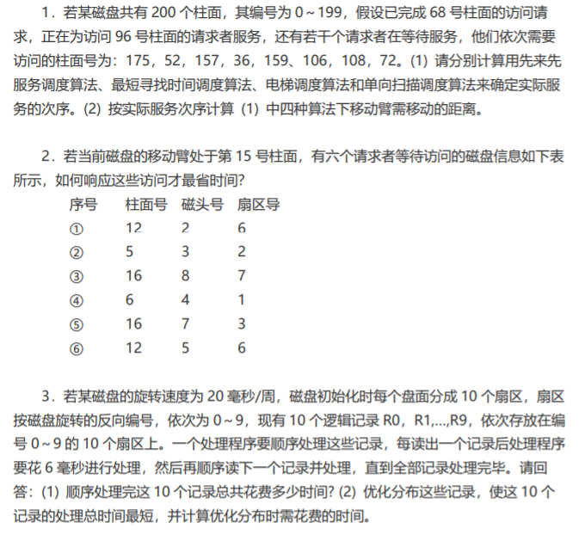

第6部分 文件管理

1．操作系统对文件实行统一管理，最基本的是为用户提供 ( ) 功能。 A．按名存取 B．文件共享 C．文件保护 D．提高文件的存取速度

2．按文件用途分类，编译程序是 ( )。 A．系统文件 B．库文件 C．用户文件 D．档案文件

3．( ) 是指将信息加工形成具有保留价值的文件。 A．库文件 B．档案文件 C．系统文件 D．临时文件

4．把一个文件保存在多个卷上称为 ( )。 A．单文件卷 B．多文件卷 C．多卷文件 D．多卷多文件

5．采取哪种文件存取方式，主要取决于 ( )。 A．用户的使用要求 B．存储介质的特性 C．用户的使用要求和存储介质的特性 D．文件的逻辑结构

6．文件系统的按名存取主要是通过 ( ) 实现的。 A．存储空间管理 B．目录管理 C．文件安全性管理 D．文件读写管理

7．文件管理实际上是对 ( ) 的管理。 A．主存空间 B．辅助存储空间 C．逻辑地址空间 D．物理地址空间

8．如果文件系统中有两个文件重名，不应采用 ( ) 结构。 A．一级目录 B．二级目录 C．树形目录 D．一级目录和二级目录

9．树形目录中的主文件目录称为 ( )。 A．父目录 B．子目录 C．根目录 D．用户文件目录

10．绝对路径是从 ( ) 开始跟随的一条指向制定文件的路径。 A．用户文件目录 B．根目录 C．当前目录 D．父目录

11．逻辑文件可分为流式文件和 ( ) 两类。 A．索引文件 B．链接文件 C．记录式文件 D．只读文件

12．由一串信息组成，文件内信息不再划分可独立的单位，这是指 ( )。 A．流式文件 B．记录式文件 C．连续文件 D．串联文件

13．记录式文件内可以独立存取的最小单位是由 ( ) 组成的。 A．字 B．字节 C．数据项 D．物理块

14．在随机存储方式中，用户以 ( ) 为单位对文件进行存取和检索。 A．字符串 B．数据项 C．字节 D．字

15．数据库文件的逻辑结构形式是 ( )。 A．链接文件 B．流式文件 C．记录式文件 D．只读文件

16．文件的逻辑记录的大小是 ( )。 A．恒定的 B．相同的 C．不相同的 D．可相同也可不同

17．能用来唯一标识某个逻辑记录的数据项为记录的 ( )。 A．主键 B．次键 C．索引 D．指针

18．在文件系统中，( ) 要求逻辑记录顺序与磁盘块顺序一致。 A．顺序文件 B．链接文件 C．索引文件 D．串联文件

19．下列文件中，( ) 的物理结构不便于文件的扩充。 A．顺序文件 B．链接文件 C．索引文件 D．多级索引文件

20．( ) 的物理结构对文件随机存取时必须按指针进行，效率较低。 A．连续文件 B．链接文件 C．索引文件 D．多级索引文件

21．链接文件解决了顺序结构中存在的问题，它 ( )。 A．提高了存储空间的利用率 B．适合于随机存取方式 C．不适用于顺序存取 D．指针存入主存，速度快

22．索引结构为每个文件建立一张索引表，用来存放 ( )。 A．逻辑记录的地址 B．部分数据信息 C．主关键字内容 D．逻辑记录存放位置的指针

23，文件系统可以为某个文件建立一张 ( )，其中存放每个逻辑记录存放位置的指针。 A．位示图 B．索引表 C．打开文件表 D．链接指针表

24．文件系统中，要求物理块必须连续的物理文件是 ( )。 A．顺序文件 B．链接文件 C．串联文件 D．索引文件

25．进行成组操作时必须使用主存缓冲区，缓冲区的长度等于 ( )。 A．逻辑记录长度 B．最小逻辑记录长度乘以成组块因子 C．最大逻辑记录长度乘以成组块因子 D．平均逻辑记录长度乘以成组块因子

26．记录的成组和分解提高了存储介质的利用率，减少启动设备的次数，但 ( ) 为代价。 A．以设立主存缓冲区 B．以操作系统增加成组分解功能 C．以设立主存缓冲区和操作系统增加成组分解功能 D．没有额外系统消耗

27．可以在文件系统中设置一张 ( )，它利用二进制的一位表示磁盘中一个块的使用情 况。 A．空闲块表 B．位示图 C．链接指针表 D．索引表

28．“打开文件”操作要在系统设置的 ( ) 中登记该文件的有关信息。 A．索引表 B．链接指针表 C．已打开文件表 D．空闲块表

29．对顺序文件进行读文件操作时，总是从 ( ) 按顺序读出信息。 A．文件头部向后 B．文件尾部向前 C．文件中部开始 D．当前位置开始

30．有的系统为了方便用户，提供一种隐式使用文件的方法，但用户对 ( ) 还是必须显 式地提出。 A．建立文件 B．打开文件 C．关闭文件 D．读文件

31．允许多个用户同时使用同—个共享文件时，下列 ( ) 做法是不对的。 A．允许多个用户同时打开共享文件执行读操作 B．允许读者和写者同时使用共享文件 C．不允许读者和写者同时使用共享文件 D．不允许多个写者同时对共享文件执行写操作

32．用 ( ) 可以防止共享文件可能造成的破坏，但实现起来系统开销太大。 A．用户对树形目录结构中目录和文件的许可权规定 B．存取控制表 C．定义不同用户对文件的使用权 D．隐蔽文件目录

33．UNIX 系统中，对新建的文件默认的许可权力为：文件主可读可写，同组可读，一般 用户可读，则表示这种使用权限的 3 位 8 进制数为 ( )。 A．755 B．644 C．522 D．622

34．单靠 ( ) 并不能达到文件保密的目的。 A．隐蔽文件目录 B．设置口令 C．使用密码 D．规定文件使用权限

35．为了文件的保密，可以用 ( ) 的方法使某些文件的目录不在显示器上显示出来。 A. 存取控制表 B．隐蔽文件目录 C．设置口令 D．使用密码

1．文件系统是操作系统中的重要组成部分，它对________进行管理。信息 2．文件管理的主要工作是管理用户信息的存储、________、更新、________和保护。检 索，共享 3．文件管理为用户提供________存取文件的功能。按文件名 4．文件是逻辑上具有完整意义的________。信息集合 5．文件存取有多种方式，采用哪一种方式与用户的使用要求和________ 的特征有关。存 储介质 6．存储介质上的一些连续信息组成—个区域，作为存储设备与主存之间信息交换的物理 单位，称为________。块（或物理记录） 7．从对文件信息的存取次序考虑，存取方法可分为________和________两类。顺序存取， 随机存取 8．磁带机是适合于________的存储设备，而磁盘上的文件既能________又能________。顺序 存取，顺序存取，随机存取 9．文件系统对文件统一管理的目的是方便用户且保证________。文件的安全可靠 10．用户按信息的使用和处理方式组成文件，称为________。逻辑结构（或逻辑文件） 11．当用户要求读写文件时，文件系统实现________和________之间的转换。逻辑文件，物 理文件 12．文件目录是用于________文件的，它是文件系统实现按名存取的重要手段。搜索 13．一级目录结构在文件目录中登记的各个文件都有________文件名。不同 14．在二级目录结构中，第一级为________，第二级为________。主文件目录，用户文件目 录 15．在树形目录结构中，________是从根目录出发到某文件的通路上所有各级子目录名和 该文件名的顺序组合。路径名（或绝对路径名） 16．________指出了从当前目录出发到指定文件的路径。相对路径名 17．逻辑文件可分为的________和________两类。流式文件，记录式文件 18．________是指用户对文件内的信息不再划分可独立的单位，整个文件由依次的一串信 息组成。流式文件 19．记录式文件中，________是文件内可以独立存取的最小信息单位。逻辑记录 20．磁带上的每个文件都有文件头标、________都________三部分组成。文件信息，文件尾 标 21．在磁盘上常用的组织方式有顺序结构、________和________。链接结构，索引结构 22．________ 是具有逻辑记录顺序与磁盘块顺序相一致的文件结构的文件。顺序文件（或 连续文件） 23．顺序文件把逻辑上连续的信息存放在磁盘相邻的块上，所以它不适于文件的 ________。随机存取 24．用指针把不连续的磁盘块按所存放的逻辑记录的顺序链接起来，形成文件的________ 结构。链接 25．链接文件采用________方式是高效的，而采用________方式是低效的。顺序存取，随机 存取 26．索引结构为每个文件建立一张________，把指示每个逻辑记录存放位置的指针集中在 这张表中。索引表 27．对索引文件，既可采用________方式，又可采用________方式。顺序存取，随机存取 28．在索引文件中随机存取某一记录时，根据________在主存中的起始地址找到该记录的 登记项，再按其中的________找到该逻辑记录。索引表，指针 29．把若干逻辑记录合成一组存入一块的工作称________，每块中的逻辑记录个数称 ________。记录的成组，块因子 30．进行成组操作时必须使用主存缓冲区，缓冲区的长度等于________乘以成组的 ________。最大逻辑记录长度, 块因子 31．记录的成组不仅提高了存储空间的________，而且还提高了系统的________。利用率, 工作效率 32．从一组逻辑记录中把一个逻辑记录分离出来的操作称为________。记录的分解 33．当用户要求存储文件时，文件管理要为他________；当删除文件时又要________文件占 用的存储空间。分配磁盘存储空间，收回 34．用________指示磁盘空间使用情况时，其中的每一位与一个________对应。位示图，磁 盘块 35．空闲块表中每个登记项记录一组连续空闲块的________和________。首块号，块数 36．空闲块的连接方式有________ 和________。单块连接，成组连接 37．采用空闲块成组连接方式时，把空闲块分成若干组，把指向一组空闲块的________集 中在—起。指针 38．用户可以用访管指令调用建立文件、________、读文件、________、关闭文件和 ________等文件操作的系统功能模块。打开文件，写文件，删除文件 39．文件被打开后要在系统设置的________中登记该文件的有关信息。已打开文件表 40．只有文件的________或________才有权关闭文件。创建者，打开者 41．删除文件操作要把用户指定的文件在文件目录中________，________文件所占用的存储 空间。删除，回收 42．用户在读、写文件操作以后要调用________ 操作模块。关闭文件 43．用户在请求删除文件操作时必须先调用________操作模块。关闭文件

